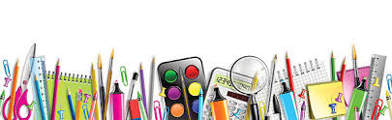
Wyprawka pierwszoklasisty

Szanowni rodzice, informujemy, że podręczniki, ćwiczenia do edukacji wczesnoszkolnej oraz podręcznik i ćwiczenia do języka angielskiego uczniowie otrzymują w szkole nieodpłatnie. Należy zakupić dla dziecka podręcznik do religii „Poznaję Boży świat” kl. I Wydawnictwo JEDNOŚĆ.
Wyprawka pierwszoklasisty:
- strój gimnastyczny (worek oznaczony/podpisany)
- 2 zeszyty w linie
- 2 zeszyty w kratkę
- cienka teczka do kart pracy i prac plastycznych (format A4)
- 2 bloki rysunkowe białe (format A4)
- 2 bloki rysunkowe z kolorowymi kartkami (format A4)
- 2 bloki techniczne białe (format A4)
- 2 bloki techniczne z kolorowymi kartkami (format A4)
- 2 bloki techniczne białe (format A3)
- 2 kolorowe papiery (wycinanki)
- kredki ołówkowe
- pastele suche
- farby plakatowe
- kubki do wody
- pędzle do malowania
- flamastry
- plastelina
Prosimy o podpisanie przyborów imieniem i nazwiskiem dziecka.
Wyposażenie piórnika:
- 2 ołówki
- długopis z niebieskim wkładem
- długopis z zielonym wkładem
- nożyce
- klej
- linijka
- gumka do mazania
- małe, kolorowe, samoprzylepne karteczki do zaznaczania prac domowych.

